Příloha č. 1 k čj. 9357/2010-42

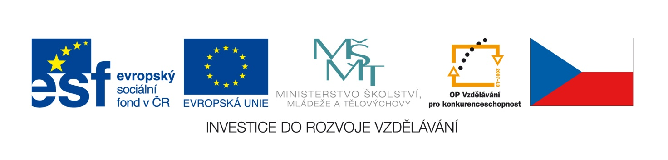
Čestné prohlášení prokazující splnění základních kvalifikačních předpokladů uvedených v § 53 odst. 1 písm. a) až i) zákona č. 137/2006 Sb., o veřejných zakázkách,
ve znění pozdějších předpisů

Jako uchazeč o veřejnou zakázku malého rozsahu s názvem:
„Analýza faktorů ovlivňujících výsledky žáků ČR ve výzkumu TIMSS 2007“
prohlašuji, že splňuji základní kvalifikační předpoklady uvedené v § 53 odst. 1 písm. a) až i) zákona č. 137/2006 Sb., o veřejných zakázkách, ve znění pozdějších předpisů.

V …………….……..dne ……………………………………………………..

……………………………………………………………………………………….
Jméno, funkce, podpis osoby oprávněné jednat za uchazeče nebo jeho jménem, razítko

